Федеральное государственное бюджетное образовательное учреждение

высшего профессионального образования

«Московский государственный технический университет имени Н.Э. Баумана»

(МГТУ им. Н.Э. Баумана)

Факультет: Информатика и системы управления

Кафедра: Теоретическая информатика и компьютерные технологии

**Лабораторная работа №1**

**«Реализация проекта Point»**

**по курсу: «Языки и методы программирования»**

Выполнил:

Студент группы ИУ9-22Б

Виленский С. Д.

Проверил:

Посевин Д. П.

**Цель работы.**

Реализация конструктора объекта Point.

**Условия задачи**

Программа выводит в консоль сообщение о запуске имя точки A, длину радиус-вектора, снова сообщение о запуске и объемB.

**Код класса Main**

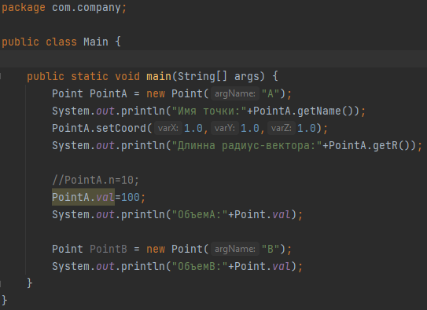

**Код класса Point**

